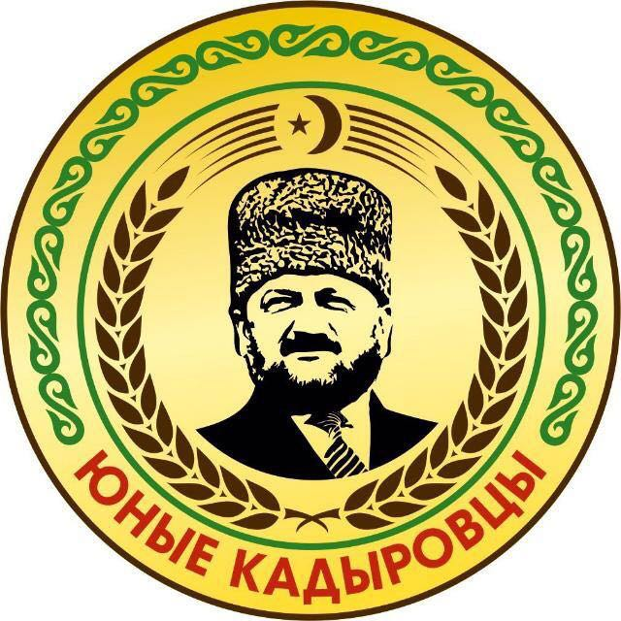 **МБОУ «СОШ с.п. Мекен-Юрт»**

В рамках распоряжения Руководителя Администрации Главы и Правительства ЧР по реализации Единой Концепции духовно-нравственного воспитания и развития подрастающего поколения в МБОУ «СОШ с.п. Мекен-Юрт» создана ЕДЮО – единая детско-юношеская организация в составе 10 человек.

В целях духовно-нравственной и толерантной личности, патриотизма, сохранения пропаганды и передачи молодому поколению лучших традиций и обычаев вайнахского народа, формирования у молодого поколения представления об уникальности его культуры.

**Команда ЕДЮО охватывает все направления:**

Образовательное направление

Информационное направление

Творческое направление

Духовно-нравственное направление

Интеллектуальное направление

Спортивно-оздоровительное направление

Гражданско-патриотическое направление

Общественно-трудовое направление

В МБОУ «СОШ с.п. Мекен-Юрт» за 1 полугодие 2019-2020 учебного года команда им. А.-Х. Кадырова «Юные Кадыровцы» приняла активное участие в подготовке и проведении следующих мероприятий по направлениям:

**Образовательное направление**

**-Литературный конкурс «Мы друзья твои природы»** в 4 классе проведен с целью приобщение к литературному наследию родного края. Поддержка творческих форм приобщения к чтению. 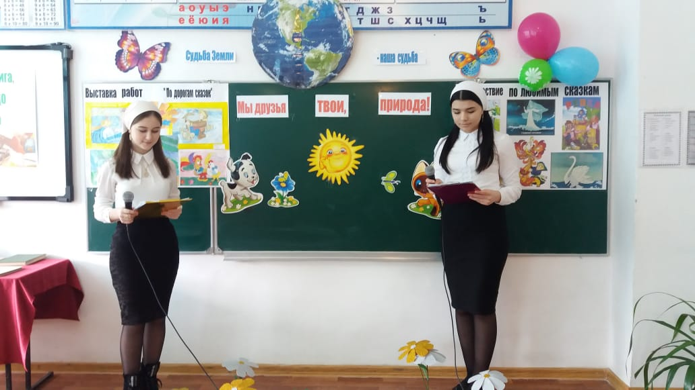

В рамках профилактических мероприятий «Внимание дети» командой ЕДЮО проведена викторина «Умный пешеход!» среди учащихся 3-5-х классов.

**Цель** организовать досуг детей. В форме игровой деятельности

закрепить знания детей о правилах дорожного движения, дорожных знаках,

правилах поведения на дорогах. Развивать творческие способности детей,

эмоциональную сферу личности ребёнка, в том числе работать в команде,

мышление, внимательность.

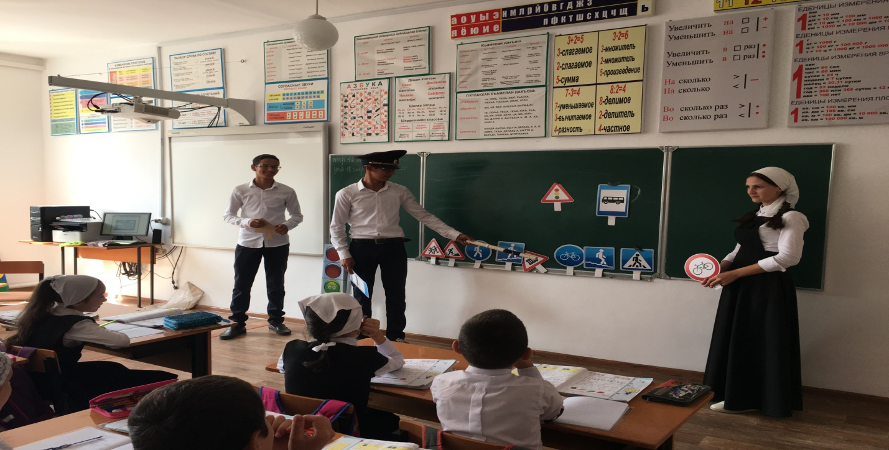

**Викторина «Светофор» проведена в 5б классе.**

**Цель** организовать досуг детей. В форме игровой деятельности

закрепить знания детей о правилах дорожного движения, дорожных знаках,

правилах поведения на дорогах. Развивать творческие способности детей,

эмоциональную сферу личности ребёнка, в том числе работать в команде,

мышление, внимательность.

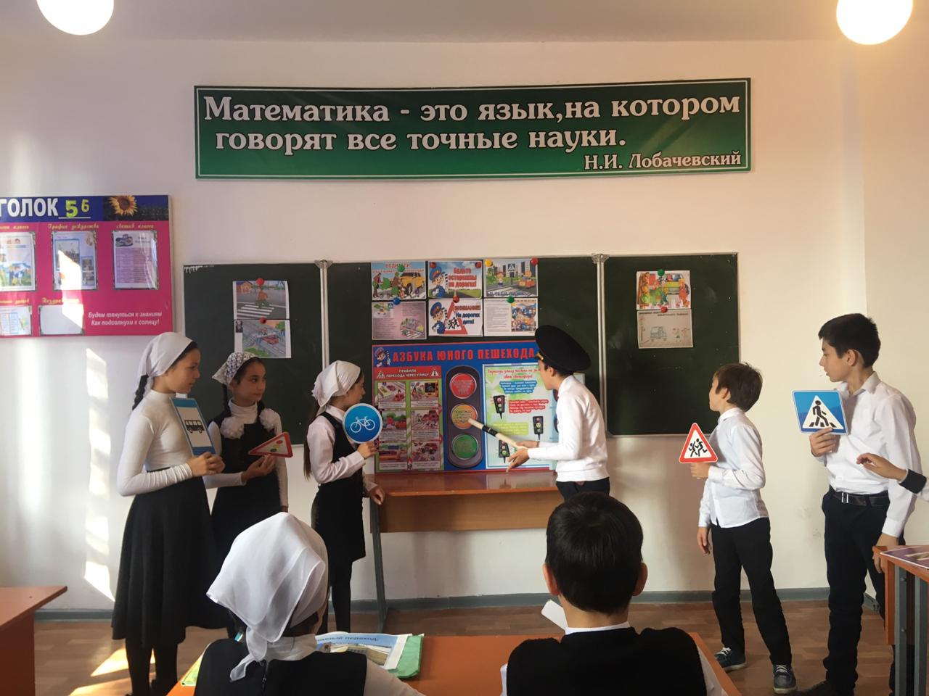

**Информационное направление**

-**Беседа с инспекторами ПДН** среди учащихся 9-11 классов на тему« О запрете ношения телефонов в школу» «Уголовная ответственность несовершеннолетних», «Терроризм, экстремизм» в целях объяснить сущности терроризма, его типы и цели, совершенствование у школьников знаний о терроризме, основ безопасности в ЧС, формирование общественного сознания и гражданской позиции подрастающего поколения.

**Флешмоб «Живи и процветай, моя Чечня».** 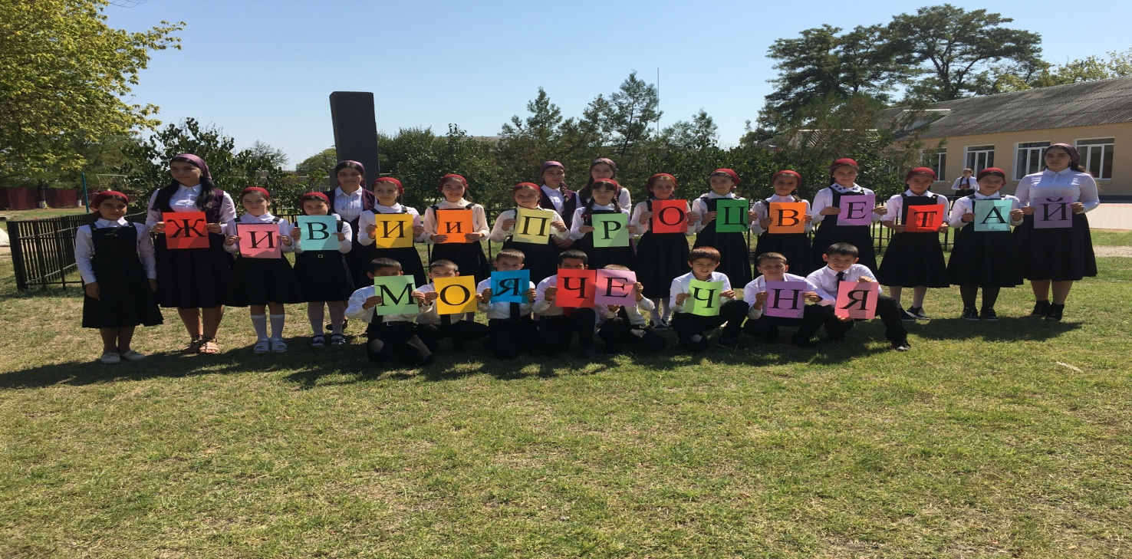

Цель: формирование патриотизма и активной гражданской позиции учащихся, сплочению классных коллективов, помочь выявить лидерские качества ребят. Ведь задача школы не только дать детям знания, но и воспитать в них глубокое убеждение, что они, являясь гражданами своей страны, должны уметь защищать Отечество любить родину, стать подлинными ее патриотами.

**Творческое направление**

16.11.19г В МБОУ "СОШ с.п.Мекен-Юрт" члены школьной команды ЕДЮО "Юные Кадыровцы" провели ярмарку между 1-4 классами с целью развеять обстановку, укрепить дружеский дух,поднять азарт у учеников. Надеемся, что им понравилось.

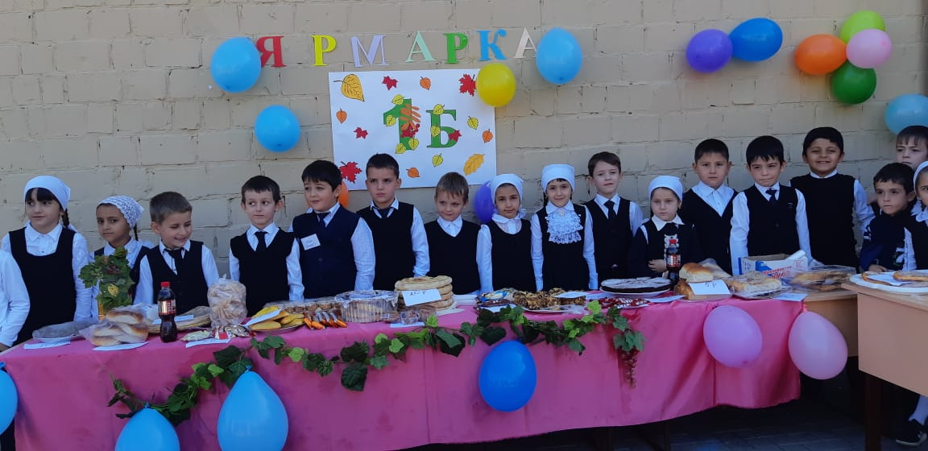

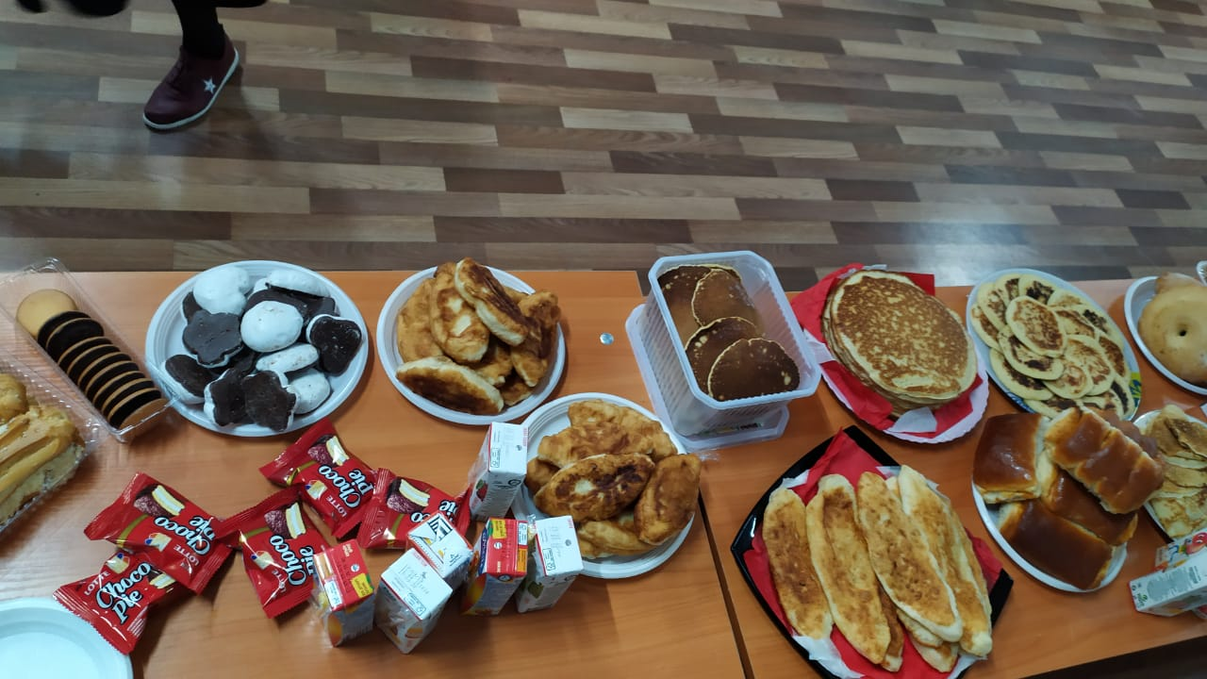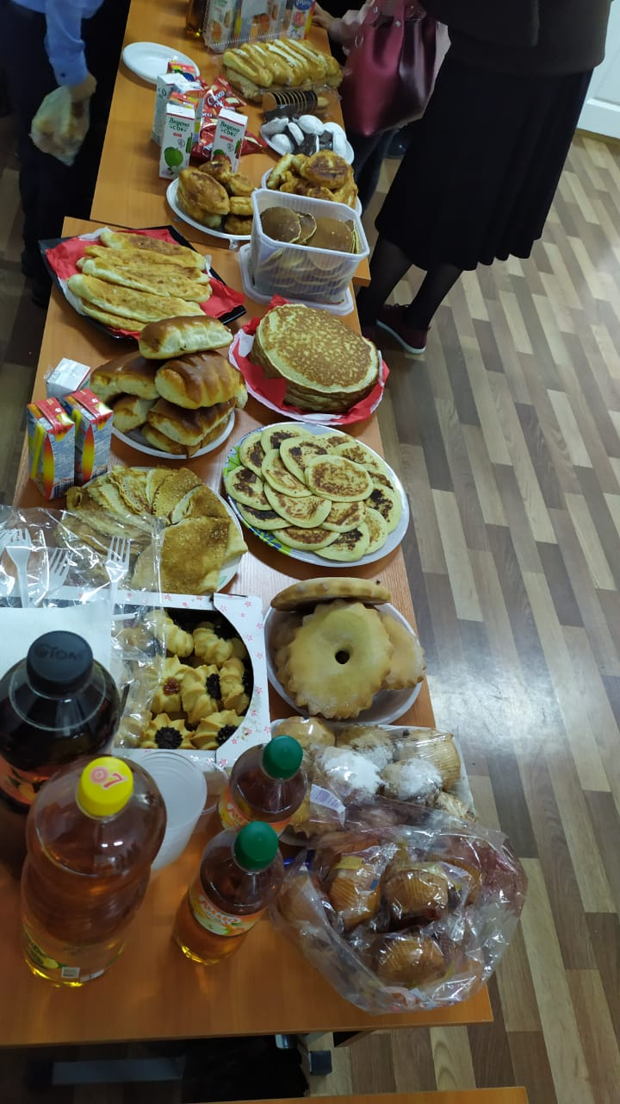

-Проведено мероприятие ко **«Дню Чеченской женщины».**

**Цель** этого мероприятия напоминание о том, что - чеченки, горянки, помнят свой род, корни и думают о будущем. «О судьбах чеченских женщин». Это уважение ко всем чеченским женщинам, которые во все времена на своих плечах выносили тяготы и лишения, связанные с трагическими событиями в истории чеченского народа, а также в годы последних двух военных кампаний. Они достойны уважения и благодарности за свой труд и смелость.

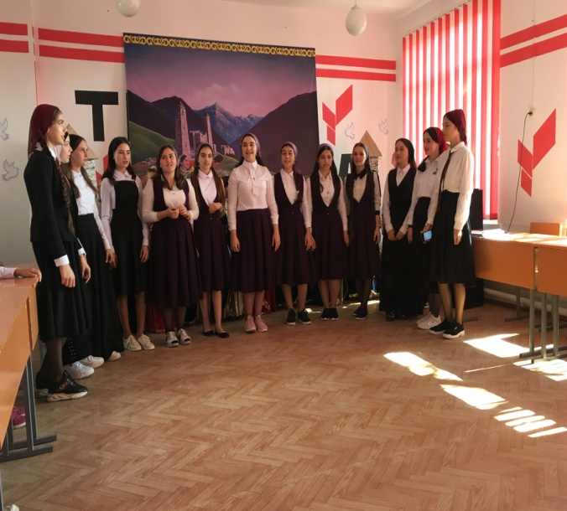 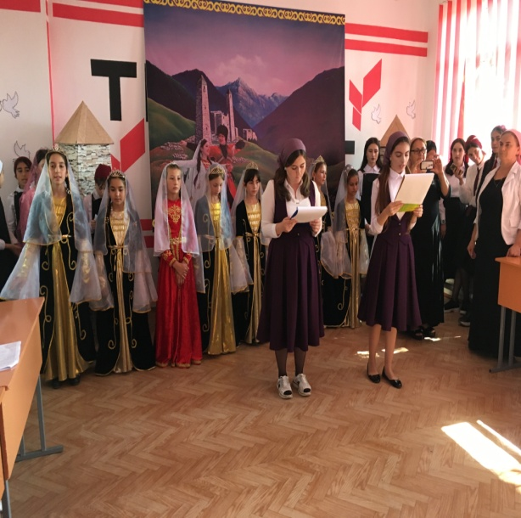

**5 октября –День учителя.**

В День учителя в школе состоялся праздничный концерт, звучали поздравления, слова благодарности  для  своих любимых учителей. Заранее был украшен зал, оформлен стенд, посвящённый Дню учителя, выпустили информационные тематические газеты. Под звуки музыки ведущие начали свое выступление. Обучающиеся 7а, 6а классов показали веселые юмористические сценки «День мучителя», «Дежурство».

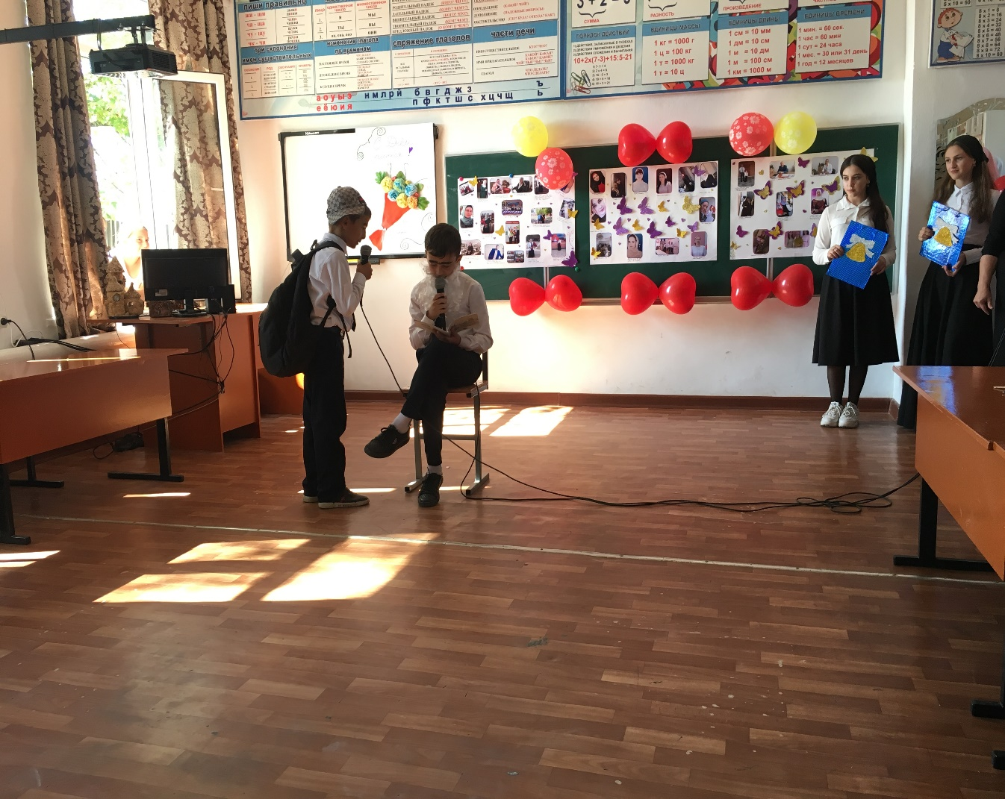

**В ноябре проведен творческий конкурс поделок, победителям выданы грамоты и призы.**

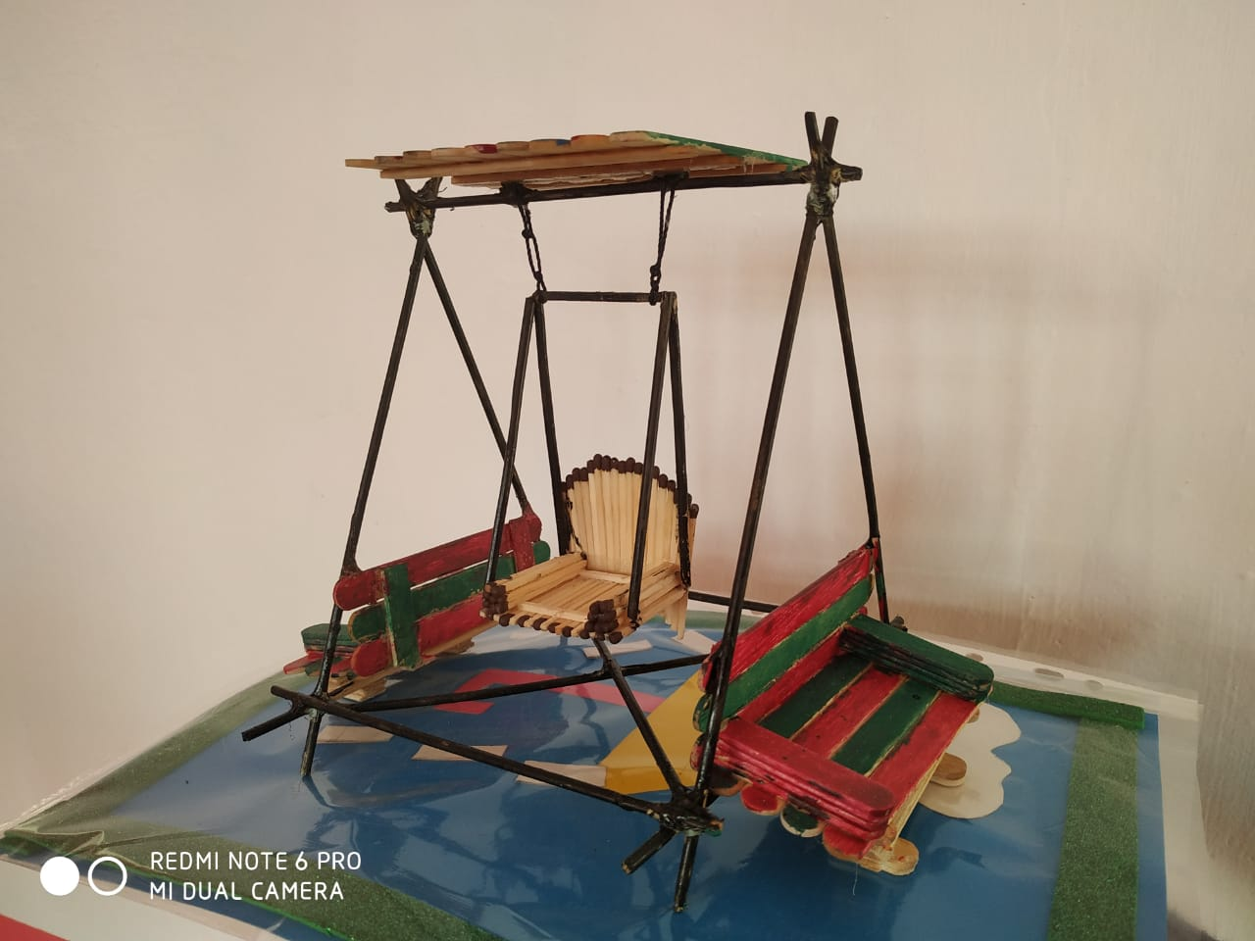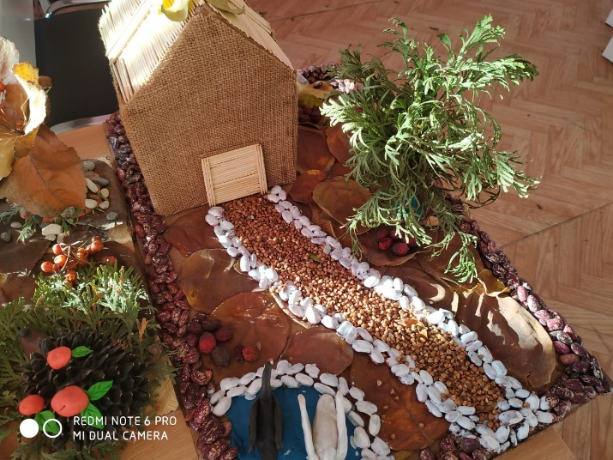

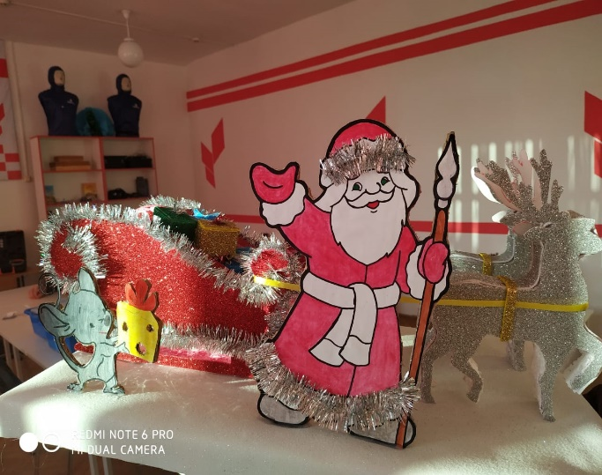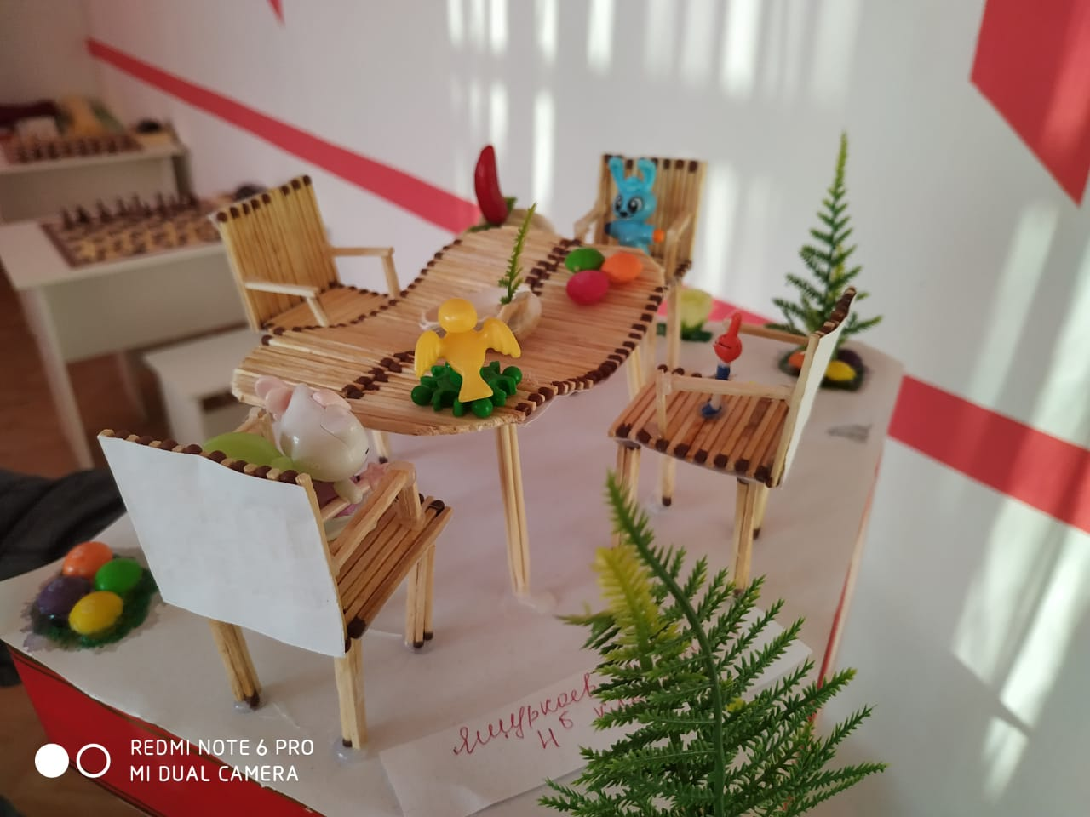

**Духовно-нравственное направление**

В рамках реализации Единой концепции по духовно-нравственному воспитанию и развитию подрастающего поколения Чеченской Республики среди учащихся в МБОУ «СОШ с.п. Мекен-Юрт» проведены следующие мероприятия:

12.11.19г. - члены школьной команды ЕДЮО "Юные Кадыровцы» и педагог по ДНВ Тарамов М.Р. провели беседу посвященную Дню рождения Пророка Мухаммада (да благословит Его Аллах и приветствует). Тарамов М.Р. рассказал о значимости этого дня для всего мира, в истории человечества.

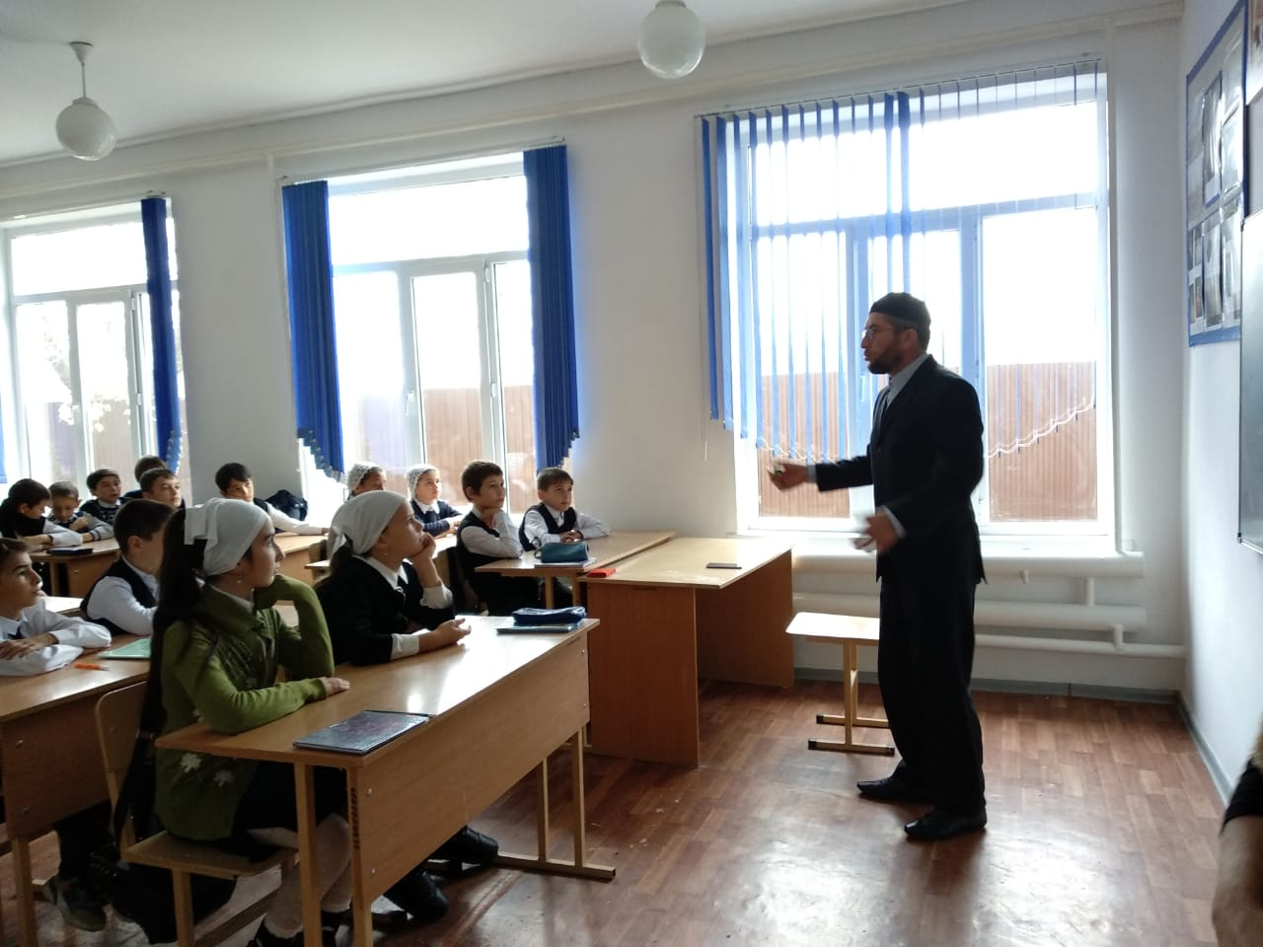 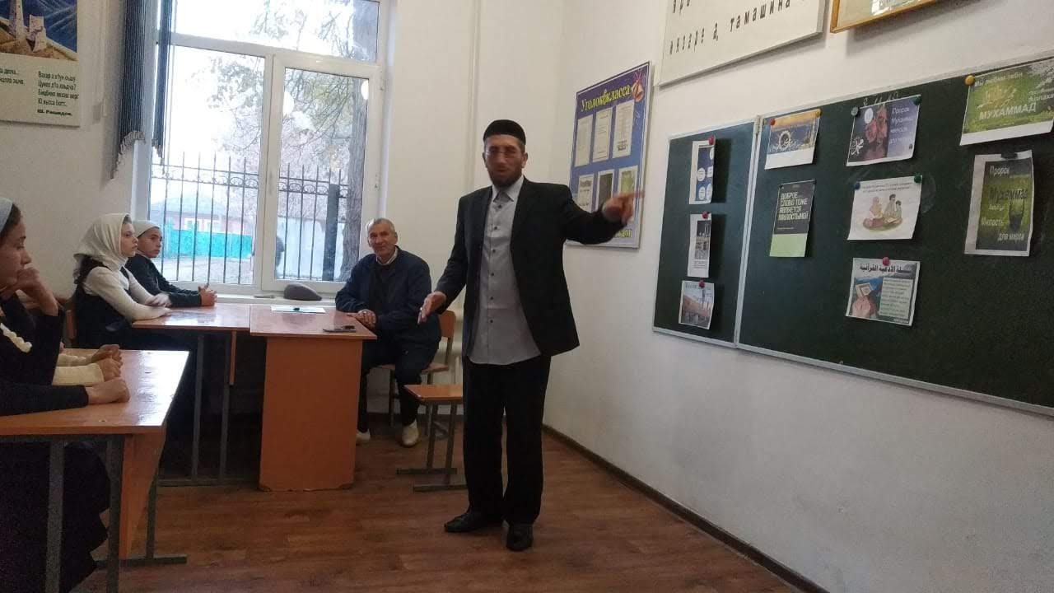

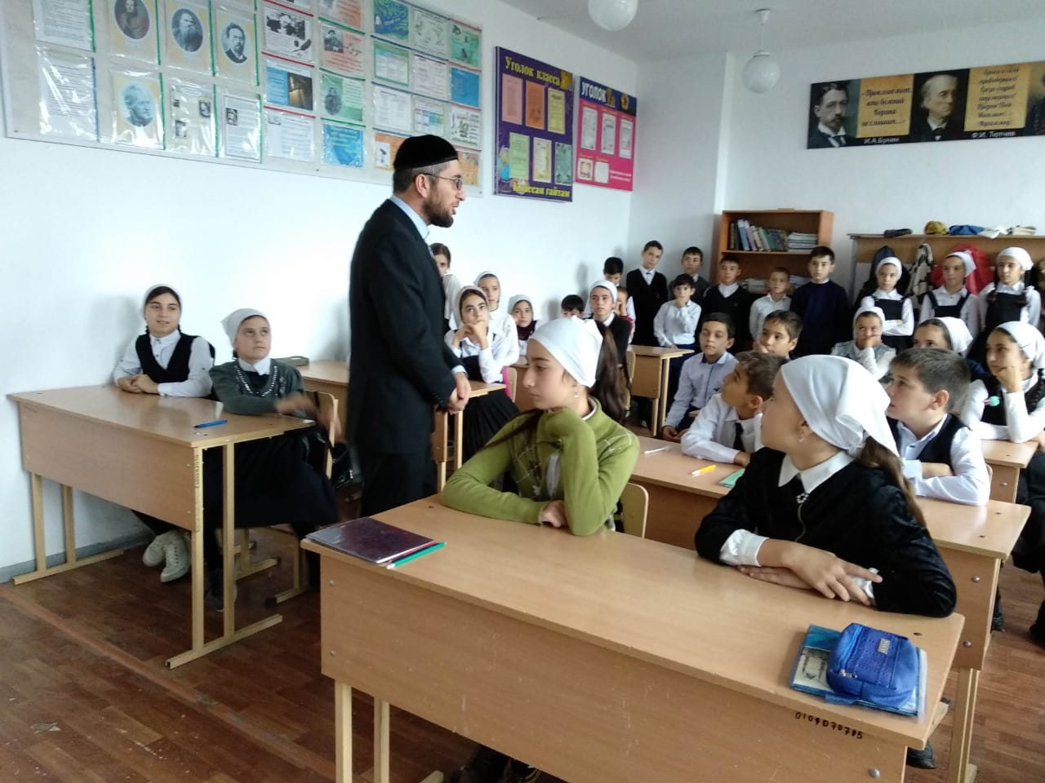

23.11.19г. провели конкурс рисунков, посвящённая Дню матери на тему: «Моя мама».

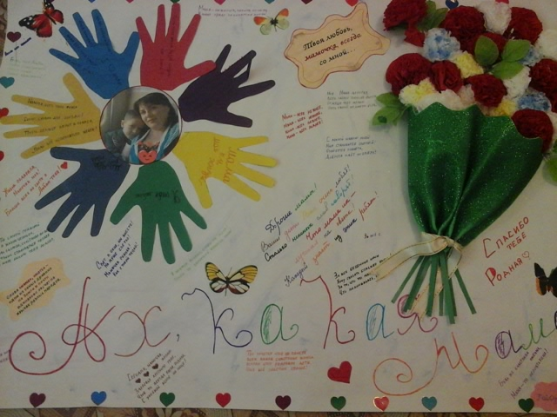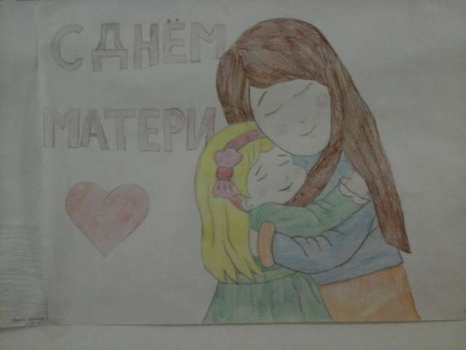

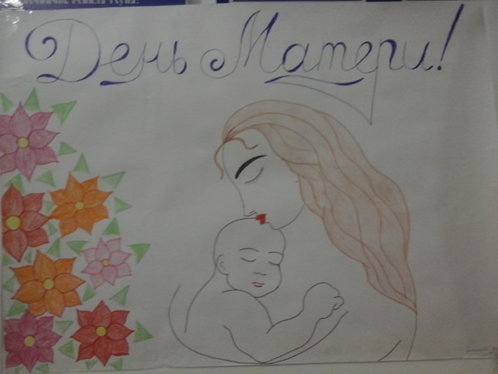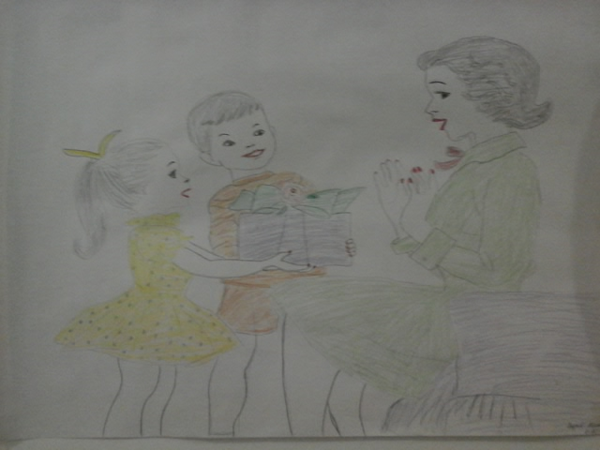

27.11.19г. активистами команды ЕДЮО совместно с 5 б классом проведено мероприятие «День матери».

Цель мероприятия: - воспитать чувство уважения, любви к родителям, старшим;

-создавать теплый нравственный климат между мамами и детьми;

-пробудить во взрослых и детях желание быть доброжелательными и доверчивыми друг другу.

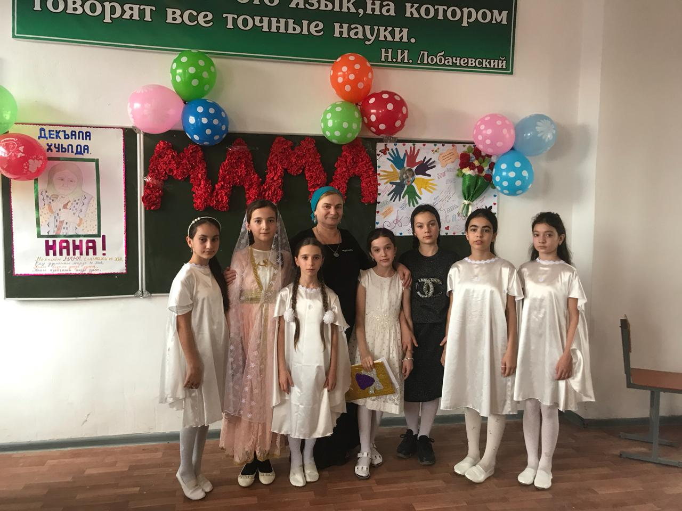

**Интеллектуальное направление**

**23.11. 2019г. заместитель директора по ВР Х.Н. Джанаралиева провела интеллектуальную игру: Кто хочет стать миллионером «Будьте здоровы».** Учащиеся были разделены на 3 команды: «Триумф», «Единство», «Умники». Учащиеся активно участвовали в игре. 1-ое место заняла команда «Единство». Команде занявшей 1 место вручена грамота.

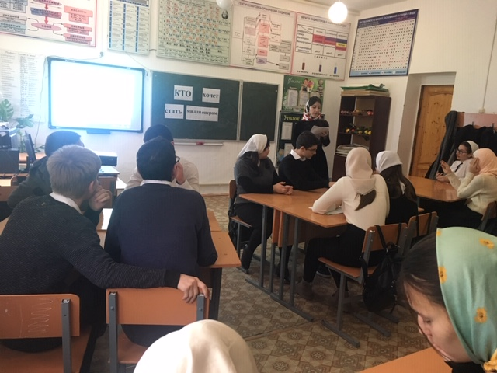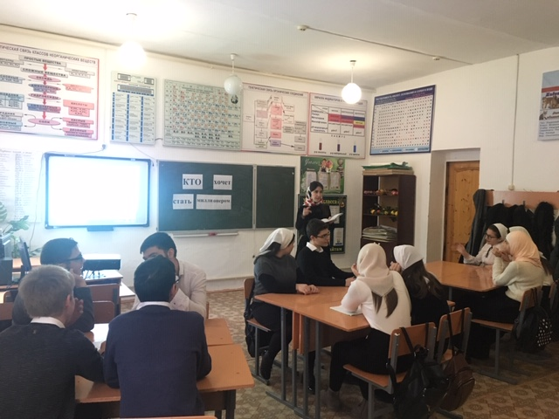

Организатор совместно с лидером команды ЕДЮО Сентябриевой Асет провели интеллектуальную игру «Самый Умный» среди команды ЕДЮО

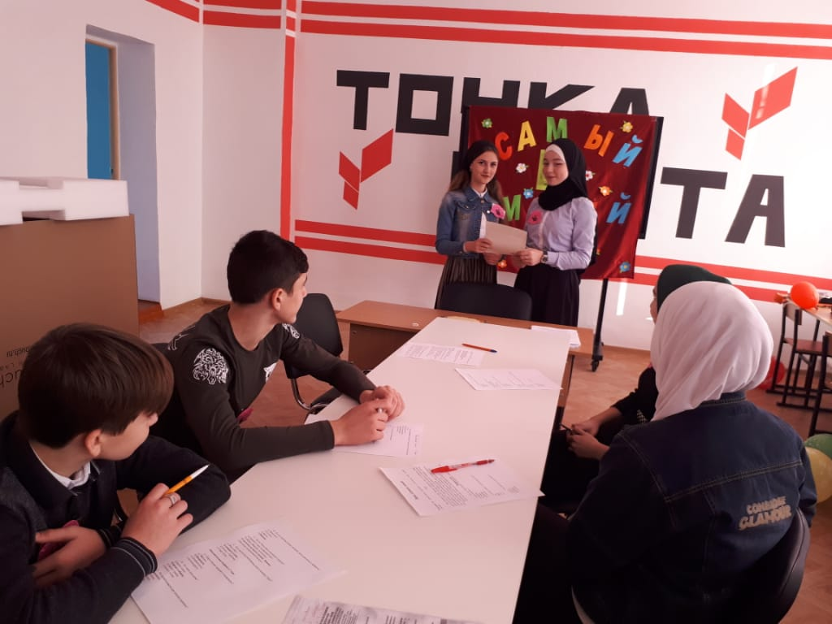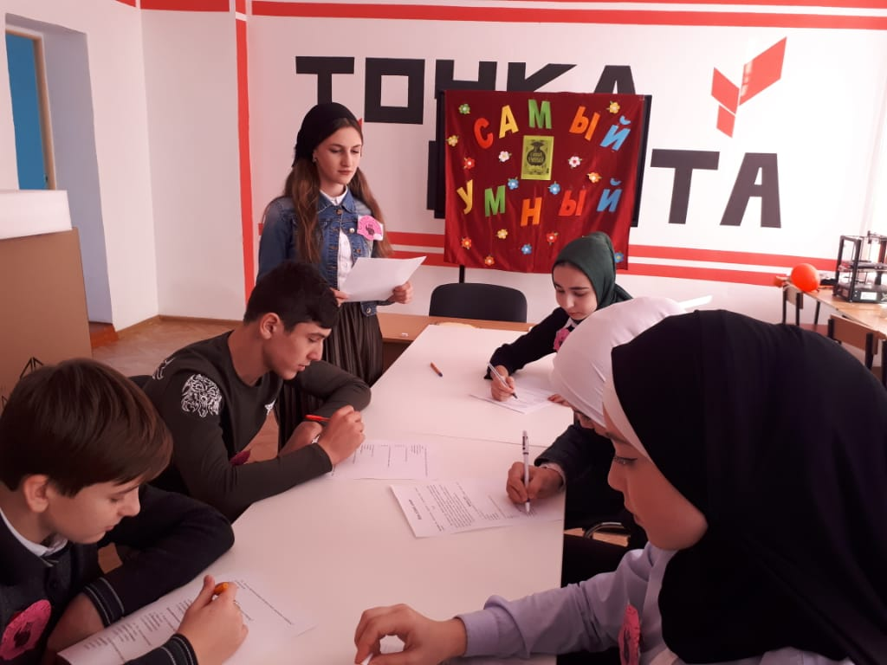

**Гражданско-патриотическое направление**

**Информационный час «Мы хотим в мире жизнь»**.

Цель - формирование у учащихся представлений о терроризме как историческом и политическом явлении и формировании толерантности, профилактики межнациональной розни и нетерпимости. Были организованы линейки, классные часы, тематические уроки, приуроченные дню трагедии в Беслане, почтили минутой молчания. Младшие школьники узнали о причинах трагедии.

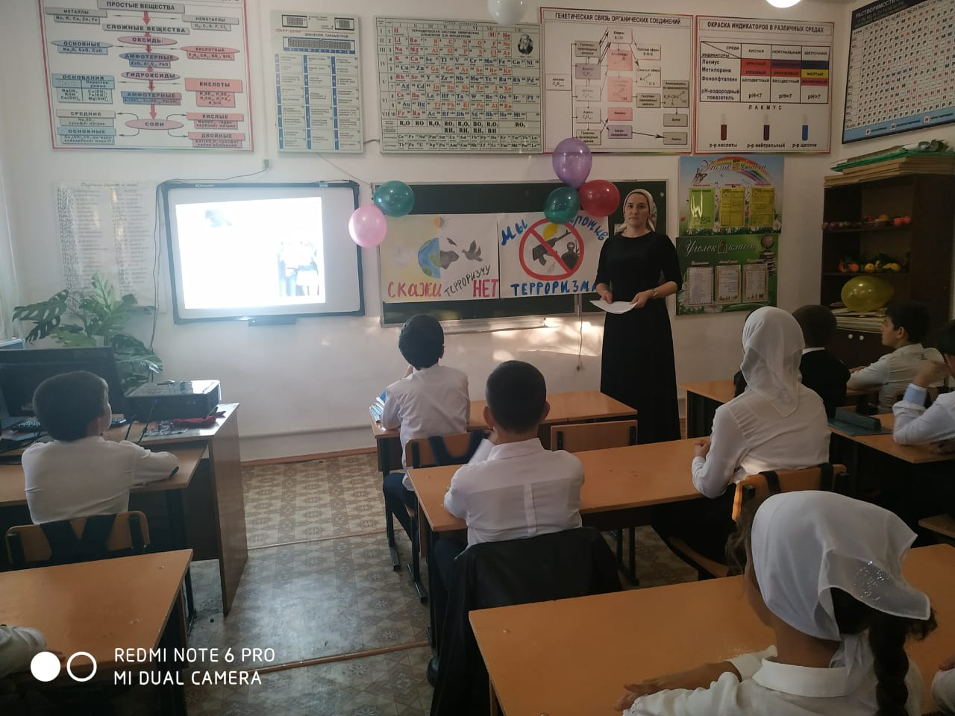

**6 сентября – День Республики**

В целях популяризации идеи единения народа через любовь к Родине, к своему народу, к своей проведены беседы в 9-11 классах на темы «В единстве наша сила!», «Единство, Дружба и Мужество».

Целью данных бесед являлось:

-познакомить обучающихся с историей праздника;

-подчеркнуть значимость событий 2003 года для любви к Родине;

-воспитывать чувство патриотизма, любви к Родине. Ребята вспоминали события прошлых лет, когда в самое тяжелое для чеченского народа время Первый президент Герой России А-Х. А. Кадыров приложил все усилия для того, чтобы объединить народ и вернуть мир на чеченскую землю.

Отряд «Юные Кадыровцы» приняло участие в **шествии ко «Дню Чеченской Республики»** 15 сентября, со знаменами Чечни прошлись по центральному проспекту Грозного до «Аллеи славы». Символично, что основное празднество Дня республики прошло на территории «Аллеи славы», носящей имя человека, благодаря которому сегодня мы живем в мирной и процветающей республике. Ахмат-Хаджи Кадыров своим авторитетом сплотил жителей Республики ради достижения общей цели – взаимоуважения и согласия между народами. На протяжении 17-ти лет эти вечные ценности служат основой процветания, фундаментом благополучия и стабильности в регионе. Шествие, на которое вышли десятки тысяч жителей республики очередное тому доказательство.

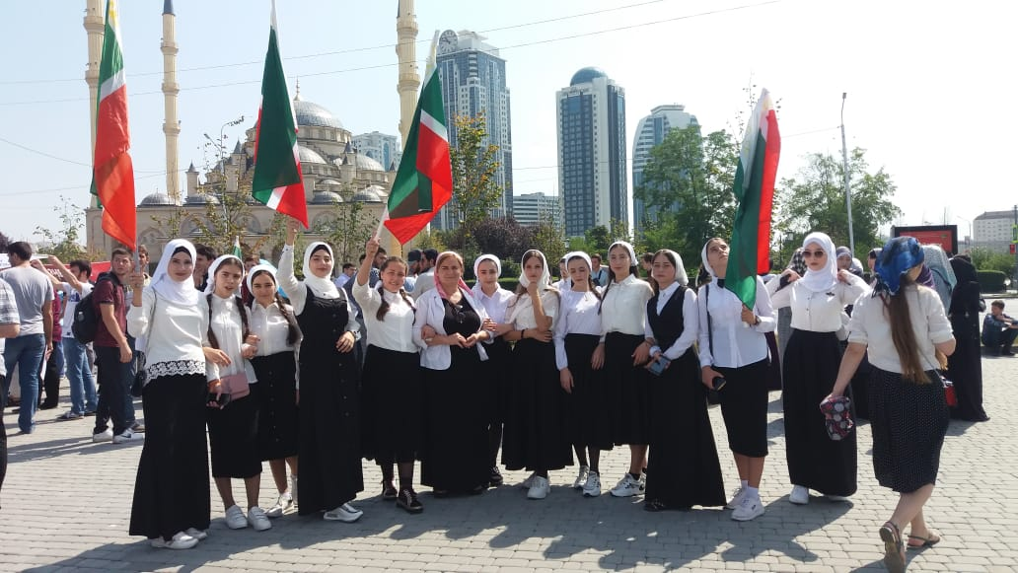

 В целях воспитания у учащихся социально значимых ценностей, гражданственности и патриотизма, повышения культуры межнациональных и межэтнических отношений, формирования чувства гордости за свою страну, в ознаменование празднования Дня народного единства, с 28 октября по 4 ноября 2019 года были проведены мероприятия, посвященные Дню народного единства.

Проведенные мероприятия стали возможностью напомнить нам всем о наших общих корнях, в полной мере осознать, что единство народов во все времена было и остаётся главной национальной идеей России, залогом её достойного будущего, понять, что для того, чтобы добиться национального успеха, все мы должны быть вместе, независимо от возраста, рода занятий, национальности и политических пристрастий.

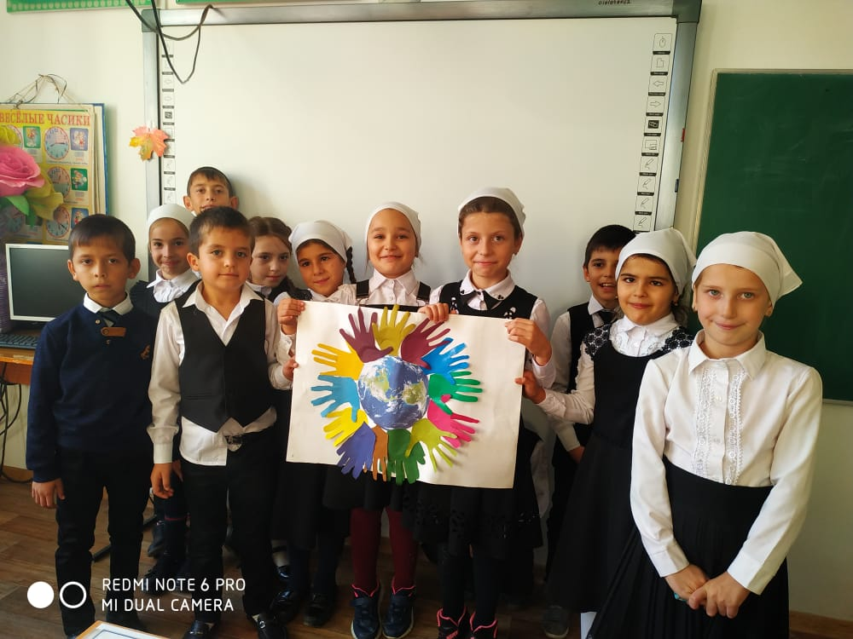

**Лидер ЕДЮО Сентябриева А.Н.**

**Организатор Исраилова Л.Х.**